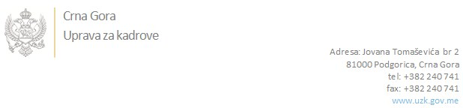

Br: 02/1-112/19-8068/1

Podgorica, 20.novembar 2019.godine

U skladu sa članom 47 Zakona o državnim službenicima i namještenicima ("Službeni list CG", br. 2/18 i 34/19), a na osnovu Izvještaja o provjeri znanja, sposobnosti, kompetencija i vještina kandidata br. 02/1-050/19-7512/3 od 20.11.2019. godine, Uprava za kadrove utvrdila je

**LISTU ZA IZBOR KANDIDATA**

Po javnom oglasu br. 02/1-112/19-6045/2, objavljenom dana 09.10.2019. godine, za potrebe **Uprave javnih radova**, za radno mjesto:

**Samostalni savjetnik I, Odsjek za niskogradnju i komunalnu infrastrukturu, Sektor za realizaciju i monitoring**  - Izvršilaca: 1, na neodređeno vrijeme, VII1 nivo kvalifikacije obrazovanja, Fakultet iz oblasti tehničko - tehnoloških nauka - građevinarstvo, ostale inženjerske nauke, elektrotehnika, elektronika

* **SAFET TAHIROVIĆ - ostvareni broj bodova 18.60**

Odluka o izboru kandidata donosi se u skladu sa članom 48 Zakona o državnim službenicima i namještenicima ("Službeni list CG", br. 2/18), i dostavlja Upravi za kadrove najkasnije u roku od deset dana od dana prijema liste za izbor kandidata.

**DIREKTORICA**

**Svetlana Vuković**

Dostavljeno:

- Upravi javnih radova

- a/a